ECShop2.1.5-2.5.0 图文升级教程
ECShop2.5.0 版即将发布，相信大家很想把自己的 ECShop2.1.5 的网店系统升级为 ECShop2.5.0，下面我就为大家详细讲解一下从ECShop2.1.5到ECShop2.5.0 的升级过程。
下面按三个部分为大家讲解：
- 升级前的准备
  - 下载正式版 ECShop2.5.0 zip压缩包。解压到本地，如图 1 所示：

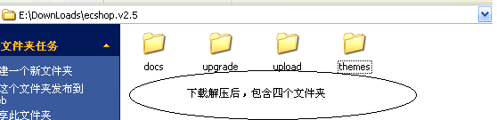

  - ECShop2.5.0不兼容2.15的模板。 故此在升级之前先把模板换回默认模板，如图 2 所示：

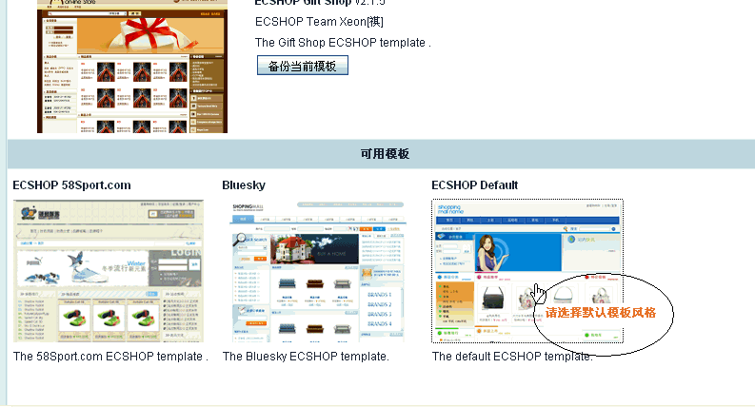
  - 关闭网店，后台中心 系统设置-〉商店设置。如图 3 所示：

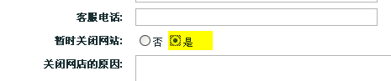

  - 数据库备份
独立主机：直接备份数据库目录就可以（注意备份前停止 MySQL 服务）；
虚拟主机：后台备份或使用phpmyadmin都可以；（本次演示在后台做的备份）

本次演示在后台做的备份，后台中心 数据管理-〉数据库备份 ：如图 4 所示：

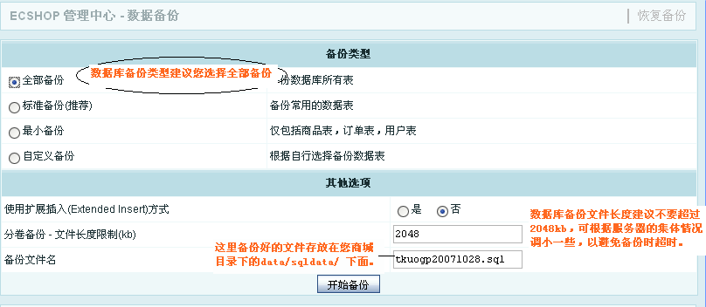

  - 商城程序及其附件的备份：
把你商城目录下的所有目录和文件下载或者拷贝到你要备份的地方即可，如果你没有对商城程序和模板做过很大的改动，那么只要备份images（附件目录）和data（数据库备份和广告附件。。。）目录就可以了，如果模版目录有所修改的话需要将themes目录下修改的模版文件备份一下。
我们常用的对商城程序及其附件的备份方法为：在 FTP 目录下把除了 images 和 data以外，把其它所有文件和目录全部移动到一个新建的目录中，比如 oldsshop。当然，你也可以将所有论坛文件都移到到oldsshop目录中进行备份。

- 升级中的注意事项
1、首先，在 FTP目录下把除了 images和 data以外，把其它所有文件和目录全部移动到一个新建的 oldshop目录中，如图 5 所示：

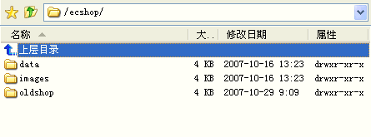
2、上传 ECShop 2.5.0 upload目录下的所有程序文件到服务器覆盖原 2.1.5 程序。 如图 6 所示：

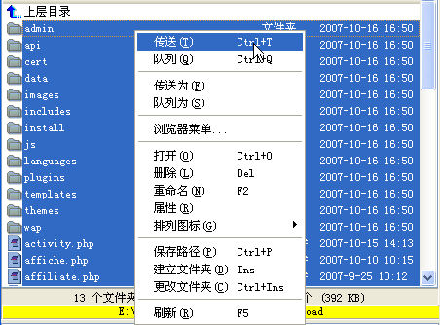

注：上传文件请一定使用二进制方式上传。以 FlashFXP 为例，如图 7 所示：

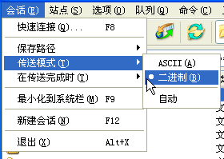

修改 images/ 目录及其所有子目录、data/ 目录及其所有子目录、templates/ 目录及其所有子目录、cert/ 目录、includes/ 目录及其所有子目录 的目录属性为777；windows 系统给这些目录 iis 来宾的读写权限即可，如图8、9所示：

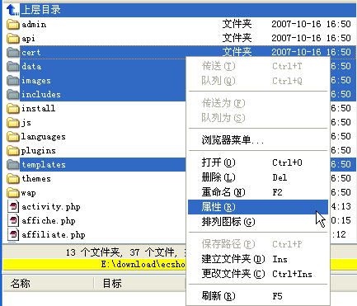

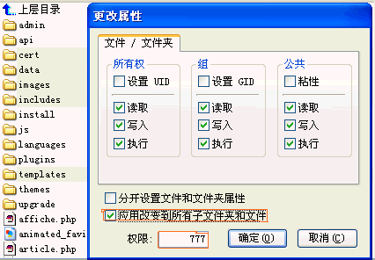

3、上传下载的 ECShop2.5.0 安装包的 upgrade文件夹 覆盖商城程序根目录下的upgrade目录，如图 13 所示：

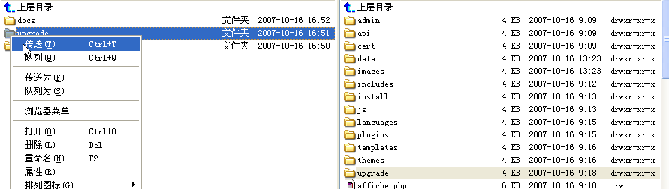

文件上传完毕后，在浏览器中访问后台页面就能自动跳转到升级页面，如图 14 所示：

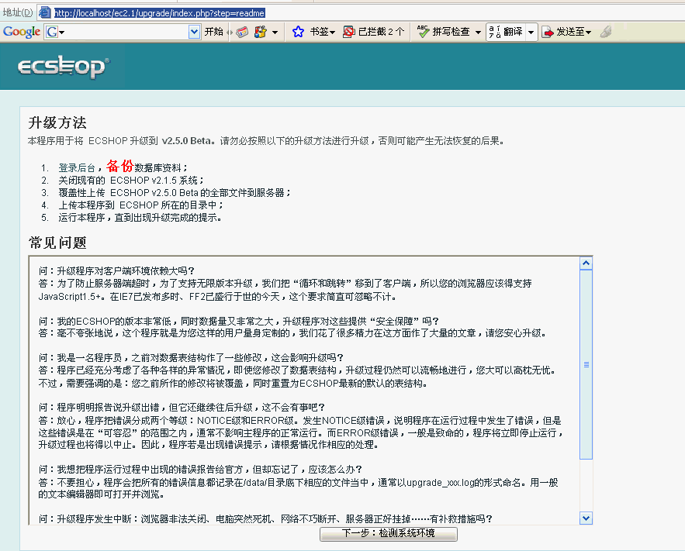

4、按照操作提示，点击“下一步：检测系统环境”进入系统环境检测页面。如图 15 所示：

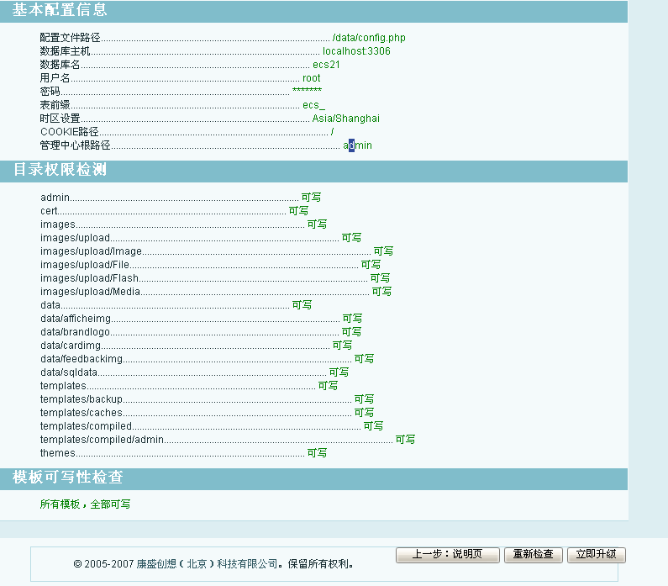

5、按照操作提示，点击“立即升级”按钮。程序会出现提示框，告诉你升级过程的细节。如图 15 所示：

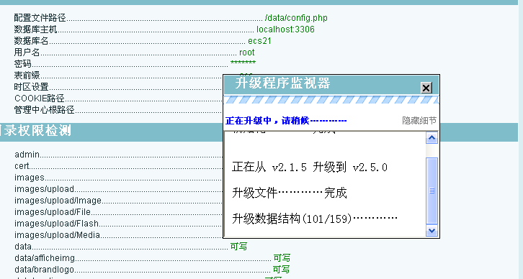

升级完毕，如图 16 所示：



（三）升级后的一些善后操作
1、删除或是重命名服务器上的升级程序 upgrade和安装文件install目录 ，这里以重命名为例，如图 17 所示：

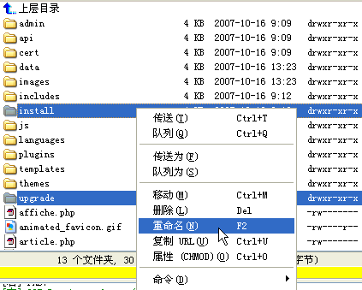

2、用管理员账号密码登录到商城后台，更新缓存，如图 18 所示：



3、升级完成
注：如果需要以前的图片或文件，可以到 oldshop 文件夹里寻找，当然如果确定不需要了或 ECShop 2.5.0 没问题了可以把 oldshop删除掉。
至此，ECShop 2.1.5 – ECShop 2.5.0 升级成功！现在您可以在后台开启您的商城让它运行了！如图 19 所示：



